年 組 番 名前

教材２－(1) 身近な地域や市の地形、土地利用、公共施設など

次の①～⑮の地図記号について，記号があらわすものとしてあてはま るものを，下の の中からそれぞれ１つずつ選び，（ ）に記号で 書き入れましょう。

① （ ） ② （ ） ③ （ ）

④ （ ） ⑤ （ ） ⑥ ( ）

⑦ （ ） ⑧ （ ） ⑨ （ ）

⑩ （ ） ⑪ （ ） ⑫ （ ）

⑬ （ ） ⑭ （ ） ⑮ （ ）

（ア）けいさつしょ （イ）広葉じゅ林 （ウ）神社

（エ）針葉じゅ林 （オ）ゆうびん局 （カ）寺院

（キ）発電所 （ク）さいばん所 （ケ）市役所

（コ）病院 （サ）田 （シ）果じゅ園

（ス） 畑 （セ）小中学校 （ソ）老人ホーム

年 組 番 名前

教材2－(2) 地図記号の理解

（１）次の方位記号がしめす、正しい方位を書きましょう。
①
②
⑧
⑦
⑥
⑤
④
③
① |  | ②
③ |  | ④
⑤ |  | ⑥
⑦ |  | ⑧

（２）次の地図記号は何を表しているでしょうか。（ ）に書きましょう。




① （ ） ② （ ） ③ （ ）

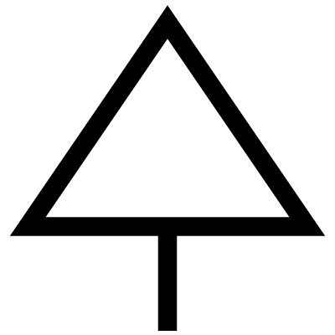


④ （ ） ⑤ （ ） ⑥ （ ）


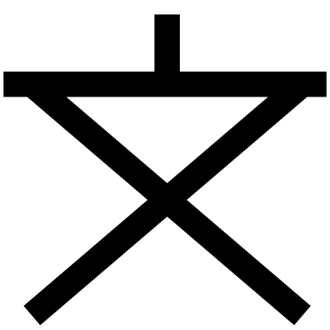

⑦ （ ） ⑧ （ ） ⑨ （ ）

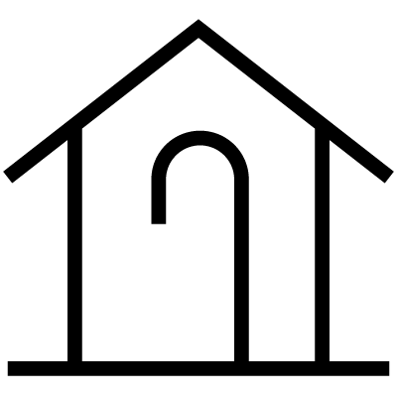
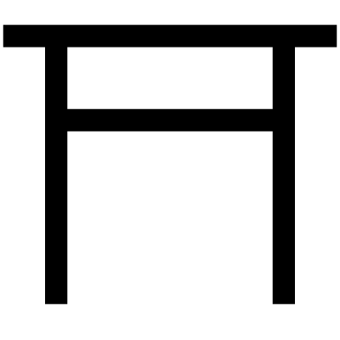

⑩ （ ） ⑪ （ ） ⑫ （ ）




⑬ （ ） ⑭ （ ） ⑮ （ ）




⑯ （ ） ⑰ （ ） ⑱ （ ）

（３）次の等高線から断面図を完成させましょう。
0
100
200
Ｂ
400
300
Ａ
Ｃ
▲
420

（ｍ）
500

400
300
200

100
0

（４）ＡＢ間のしゃ面とＢＣ間のしゃ面はどちらがなだらかでしょう。

（５）等高線と断面図を見て分かることを書きましょう。
年 組 番 名前

教材２－（３） 身近な地域や市の地形、土地利用、公共施設など

【地図】を見て、問いに答えましょう。
【地図】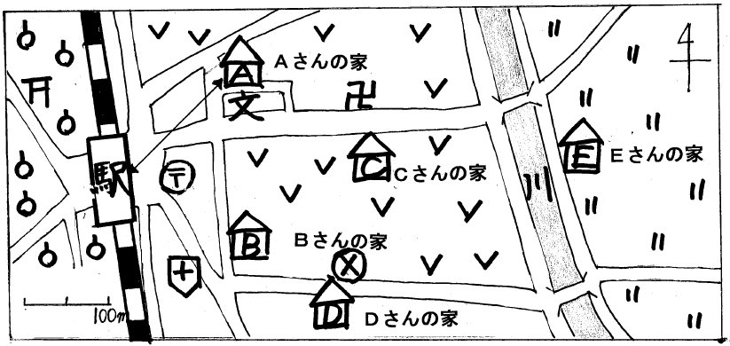

（１） 他の市に住む友だちが、Ａさんの家に遊びに来ることになりました。Ａさんは、友だちに自分の家の位置を電話で伝えます。
次の（ ）にあてはまる言葉や数字を書きましょう。
「わたしの家は、駅からみると（ ）の方位にあります。」
「駅からのきょり〔 〕は、およそ（ ）ｍです。」
「わたしの家の向かい側には（ ）があるので目印にしてくださ
い。」

（２） 次の（ア）～（ウ）の文で、正しいものには○を、正しくないものに
は×を書きましょう。
【答え】

（ア） Ｄさんの家の向かい側にはお寺があります。

（イ） 駅の西側には果じゅ園があります。

（ウ） 駅からＥさんの家に行くには橋をわたります。

（３） あなたは友だちの家に遊びに行きます。
次の説明を聞いて、友だちの家がＡ～Ｅのどの家か答えましょう。
「わたしの家は、
駅からみると東の方位にあります。」
「駅からのきょりは、およそ３００ｍです。」
「わたしの家の周りは畑が広がっています。」
【答え】

